**环卫工作服码数及价格**

**一、服装尺码表：**

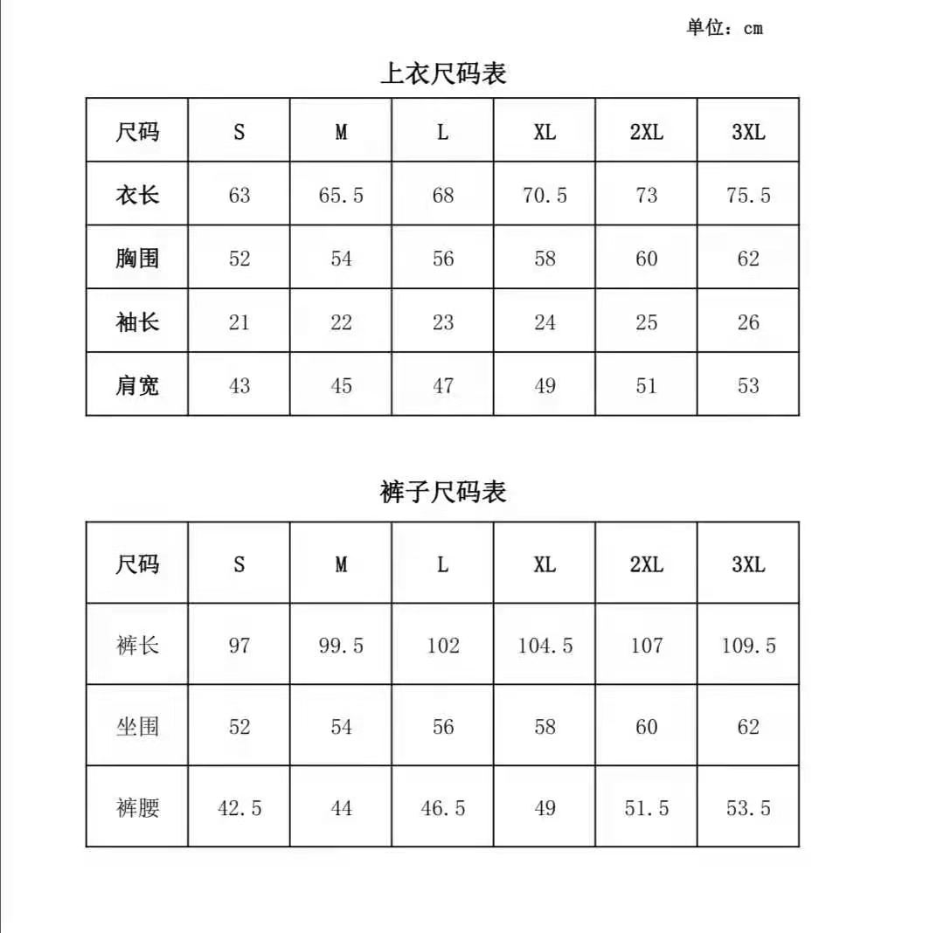

**二、环卫工作服单价：70元/套**

**三、服装供应商账户信息：**

公司名称：广东鑫生商贸科技有限公司

银行账号：769909339810888

开 户 行：招商银行东莞分行营业部